Караваевский вестник

Информационный бюллетень
учредители: Совет депутатов и администрация Караваевского сельского поселения
Костромского муниципального района Костромской области

Выходит  с 27 сентября 2006 года | № 2, 10 февраля 2020 года  Бюллетень выходит по мере необходимости
Содержание
Постановление администрации Караваевского сельского поселения Костромского муниципального района Костромской области от 04.02.2020 года № 12 « О внесении изменений и дополнений в постановление администрации Караваевского сельского поселения Костромского муниципального района Костромской области от 09.04.2019 года № 57-а «Об утверждении муниципальной программы «Реализация проектов развития, основанных на общественных инициативах граждан Караваевского сельского поселения, в 2019 году и на период до 2021 года»………………………………………………………………………………………………………...1
Постановление администрации Караваевского сельского поселения Костромского муниципального района Костромской области от 04.02.2020 года № 13 О внесении изменений и дополнений в постановление администрации Караваевского сельского поселения от 24.11.2017г. №104 «Об утверждении муниципальной программы «Формирование современной городской среды на территории Караваевского сельского поселения Костромского муниципального района на 2018-2024 гг.» (в редакции постановлений от 20.07.2018г. №71, 29.01.2019г. №4а, 26.03.2019г. №40, 18.09.2019г. №115, 30.09.2019г. №118, 21.11.2019г. №141) …………………………………….3

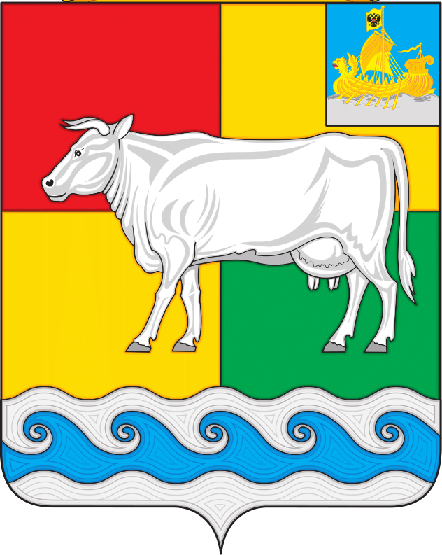

АДМИНИСТРАЦИЯ КАРАВАЕВСКОГО СЕЛЬСКОГО ПОСЕЛЕНИЯ
КОСТРОМСКОГО МУНИЦИПАЛЬНОГО РАЙОНА
КОСТРОМСКОЙ ОБЛАСТИ

П О С Т А Н О В Л Е Н И Е

«04» февраля 2020 г. № 12 п. Караваево

О внесении изменений и дополнений
в постановление администрации
Караваевского сельского поселения
Костромского муниципального
района Костромской области
от 09 апреля 2019г №57-а
«Об утверждении муниципальной программы
«Реализация проектов развития, основанных
на общественных инициативах граждан
Караваевского сельского поселения, в 2019 году
и на период до 2021 года»»

В целях уточнения целевых показателей муниципальной программы «Реализация проектов развития, основанных на общественных инициативах граждан Караваевского сельского поселения, в 2019 году и на период до 2021 года», утвержденной постановлением администрации Караваевского сельского поселения Костромского муниципального района Костромской области 09 апреля 2019г №57-а, администрация ПОСТАНОВЛЯЕТ:
1. Внести изменения в постановление администрации Караваевского сельского поселения Костромского муниципального района Костромской области от 09 апреля 2019г №57-а «Об утверждении муниципальной программы «Реализация проектов развития, основанных на общественных инициативах граждан Караваевского сельского поселения, в 2019 году и на период до 2021 года»».
1.1. В паспорте муниципальной программы «Реализация проектов развития, основанных на общественных инициативах граждан Караваевского сельского поселения Костромского муниципального района, в 2019 году и на период до 2021 года» раздел «Объемы
финансирования муниципальной программы» изложить в новой редакции.

Объемы  финансирования муниципальной  программы | Объем средств, направляемых на реализацию муниципальной программы, составляет:  2019 год: 3 239,721 тыс. руб., в том числе:  -Проект «Ремонт уличной сети водопровода по улице Никулино в поселке Караваево Костромского района Костромской области»- 798,461 тыс. руб., в том числе:  областной бюджет: 399,230 тыс. руб.; бюджет поселения: 239,53830 тыс. руб.;  внебюджетные источники: 159,6927 тыс. руб.  - Проект «Ремонт автомобильной дороги общего пользования местного значения «Подъезд к деревне Малое Андрейково Костромского района Костромской области» -2 441, 260 тыс. руб., в том числе:  областной бюджет: 1 220,630 тыс. руб.; бюджет Костромского района-610,315 тыс. руб.,  бюджет поселения: 610,315 тыс. руб.  -2020 год: 3100 тыс. руб.:  - Благоустройство парка «Караваево» -3100 тыс. руб., в том числе:  областной бюджет: 1500 тыс. руб.; бюджет поселения: 980 тыс. руб.;  внебюджетные источники: 620 тыс. руб.  2021 год: 5 900 руб., в том числе:  - Обустройство спортивной площадки в п. Караваево, -3000 тыс. руб., в том числе: областной бюджет: 2 000 тыс. руб.; бюджет поселения: 840 тыс. руб.;  внебюджетные источники: 160 тыс. руб.;  - Ремонт тротуара в п. Караваево- 2 900 тыс. руб., в том числе: областной бюджет: 2 000 тыс. руб.; бюджет поселения: 900 тыс. руб.;  ИТОГО: 12 239,721 тыс. руб.

1.2. Абзац 7 изложить в новой редакции «Общий объем финансирования муниципальной программы составляет –12239,721 тыс. руб., в том числе Областной бюджет: 7 119,86 тыс. руб., местный консолидированный бюджет: 4180,1683 тыс. руб., внебюджетные источники: 939,6927 тыс. руб.

2. Настоящее постановление вступает в силу после его подписания.

Глава Караваевского сельского поселения Е.А. Шилова

***
АДМИНИСТРАЦИЯ КАРАВАЕВСКОГО СЕЛЬСКОГО ПОСЕЛЕНИЯ
КОСТРОМСКОГО МУНИЦИПАЛЬНОГО РАЙОНА
КОСТРОМСКОЙ ОБЛАСТИ

П О С Т А Н О В Л Е Н И Е

«04» февраля 2020 г. № 13 п. Караваево

О внесении изменений и дополнений в
постановление администрации Караваевского
сельского поселения от 24.11.2017г. №104
«Об утверждении муниципальной программы
«Формирование современной городской
среды на территории Караваевского сельского
поселения Костромского муниципального
района на 2018-2024 гг.» (в редакции
постановлений от 20.07.2018г. №71,
29.01.2019г. №4а, 26.03.2019г. №40,
18.09.2019г. №115, 30.09.2019г. №118,
21.11.2019г. №141)

В целях уточнения целевых показателей муниципальной программы «Формирование современной городской среды на территории Караваевского сельского поселения Костромского муниципального района на 2018-2024г.», утвержденной постановлением администрации Караваевского сельского поселения Костромского муниципального района Костромской области 24.11.2017г. № 104 (с изменениями от 20.07.2018г. №71, 29.01.2019г. №4а, 26.03.2019г. №40, 18.09.2019г. №115, 30.09.2019г. №118, 21.11.2019г. №141),
администрация ПОСТАНОВЛЯЕТ:
- Внести в муниципальную программу «Формирование современной городской среды на территории Караваевского сельского поселения на 2018 -2024 годы», утвержденной постановлением администрации Караваевского сельского поселения Костромского муниципального района Костромской области 24.11.2017 г. № 104 (с изменениями от 20.07.2018г. №71, 29.01.2019г. №4а, 26.03.2019г. №40, 18.09.2019г. №115, 30.09.2019г. №118, 21.11.2019 №141), следующие изменения и дополнения:
  - В разделе I. ПАСПОРТ МУНИЦИПАЛЬНОЙ ПРОГРАММЫ КАРАВАЕВСКОГО СЕЛЬКОГО ПОСЕЛЕНИЯ КОСТРОМСКОГО МУНИЦИПАЛЬНОГО РАЙОНА «ФОРМИРОВАНИЕ СОВРЕМЕННОЙ ГОРОДСКОЙ СРЕДЫ НА ТЕРРИТОРИИ КАРАВАЕВСКОГО СЕЛЬСКОГО ПОСЕЛЕНИЯ КОСТРОМСКОГО МУНИЦИПАЛЬНОГО РАЙОНА НА 2018-2024 ГОДЫ» внести следующие изменения:
Объем и источники финансирования муниципальной программы на 2018 -2024 годы | Общий объем средств, направляемых на реализацию муниципальной программы составляет:  2020 год – 2745,9802 тыс. рублей,  В том числе:  за счет средств федерального и областного бюджетов:  2020 год – 1950,00 тыс. рублей,  за счет средств бюджета Караваевского сельского поселения:  2020 год –650,00 тыс. рублей  за счет внебюджетных источников:  2020 год –145,9802 тыс. рублей.

1.2. После слов «План мероприятий представлен в таблице 3» раздела IV. ПЛАН МЕРОПРИЯТИЙ ПО ВЫПОЛНЕНИЮ МУНИЦИПАЛЬНОЙ ПРОГРАММЫ Таблицу 3 изложить в следующей редакции:
« Таблица 3.
ПЛАН МЕРОПРИЯТИЙ
по выполнению муниципальной программы «Формирование современной городской среды на территории Караваевского сельского поселения Костромского муниципального района на 2018-2024г.»

№  п  /  п | Наименование мероприятия и источники финансирования | Объем расходов на выполнение мероприятий за счет всех источников ресурсного обеспечения, тыс. руб. |  |  |  |  |  |  |  | Ожидаемый результат  (краткое описание)
 |  | Всего | Первый год  планово го  периода  2018г. | Второй год  планово го  периода  2019г. | Третий год  планов ого  периода  2020г. | Четвер тый год  планов ого  период а  2021г. | Пяты  й год план  ового пери ода  2022г. | Шест ой  год  план  ового пери ода  2023г. | Седь мой год  план  ового пери ода  2024г.
1 | 2 | 3 | 4 | 5 | 6 | 7 | 8 | 9 | 10 | 11
 | Благоустройство дворовых и  общественных территорий,  подлежащих  благоустройству в 2018-2024 г.: |  |  |  |  |  |  |  |  | Приведение в  нормативно е состояние к концу  реализации программы  дворовых и  общественн ых  территорий многокварт ирных  жилых  домов на  территории  Караваевск ого  сельского поселения
 | Всего по программе, в том числе: | 18134,7382 | 1751,13 | 3087,628 | 2745,9802 | 3200,0 | 2450,0 | 2450,0 | 2450,0
 | федеральный и  областной бюджеты | 12910,68 | 1284,0 | 1876,680 | 1950,00 | 2400,0 | 1800,0 | 1800,0 | 1800,0
 | бюджет Караваевского сельского поселения | 4690,5712 | 428,0 | 1112,5712 | 650,00 | 700,0 | 600,0 | 600,0 | 600,0
 | внебюджетные источники | 533,487 | 39,13 | 98,3768 | 145,9802 | 100,0 | 50,0 | 50,0 | 50,0

1.3. В разделе IV приложение к муниципальной программе Караваевского сельского поселения Костромского муниципального района «Формирование современной городской среды на территории Караваевского сельского поселения Костромского муниципального района на 2018-2024 г.» в таблице «СОСТАВ И РЕСУРСНОЕ ОБЕСПЕЧЕНИЕ МУНИЦИПАЛЬНОЙ ПРОГРАММЫ "Формирование современной городской среды на территории Караваевского сельского поселения Костромского муниципального района на 2018-2024г. г.» изложить в новой редакции:

N п/п | Наименование программы, /источник финансирования, | Объем финансирования,  тыс. руб. | Ответственный исполнитель, исполнитель
 | Программа на 2020 год, всего: | 2745,9802 | Администрация Караваевского сельского поселения
 | - федеральный и областной бюджет | 1950,00
 | - бюджет Караваевского сельского поселения | 650,00
 | -внебюджетные источники | 145,9802
 | Благоустройство дворовых территорий согласно Адресному перечню дворовых территорий, подлежащих благоустройству в 2020 году:
 | п. Караваево,  ул. Штеймана, дома 54,56 | 2745,9802
 | Разработка проектно-сметной документации, проведение проверки достоверности определения сметной стоимости по благоустройству дворовой территории | 40,00
 | Проведение строительного контроля | 52,322
 | Наименование видов работ по благоустройству дворовой и прилегающей территории по минимальному списку:  1. Ремонт дворовых проездов, пешеходных тротуаров | 1923,7572
 | Наименование видов работ по благоустройству дворовой территории по дополнительному списку:  1. Снос деревьев - 20 шт.;  2. Установка малых форм  3. Обустройство парковки | 729,901

2. Настоящее постановление вступает в силу после его подписания и подлежит официальному опубликованию в информационном бюллетене «Караваевский вестник».

Глава Караваевского сельского поселения Е.А. Шилова

Информационный бюллетень учрежден Советом депутатов
и администрацией Караваевского сельского поселения.
Тираж 5 экз., Адрес: Костромская область, Костромской район,
п. Караваево, ул. Штеймана, д.5

